Амирова Карина, ПР 23/1

Практикум
Тема: «Создание теста с использованием базы данных»
Цель: изучить основные компоненты и элементы управления Windows Forms. Реализовать простую тестовую программу, включающую возможность задавать вопросы и получать ответы от пользователя. Научиться обрабатывать события и управлять логикой приложения, а также уметь хранить необходимые данные в базе данных.

Ход работы
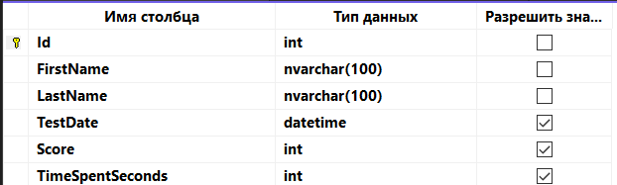
Рис. 1 – Конструктор таблицы Users

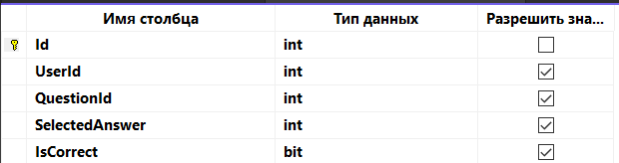
Рис. 2 – Конструктор таблицы UserAnswers

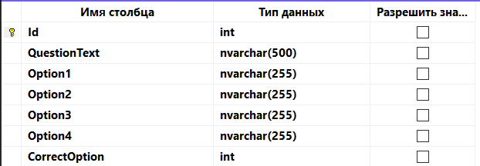
Рис. 3 – Конструктор таблицы Questions

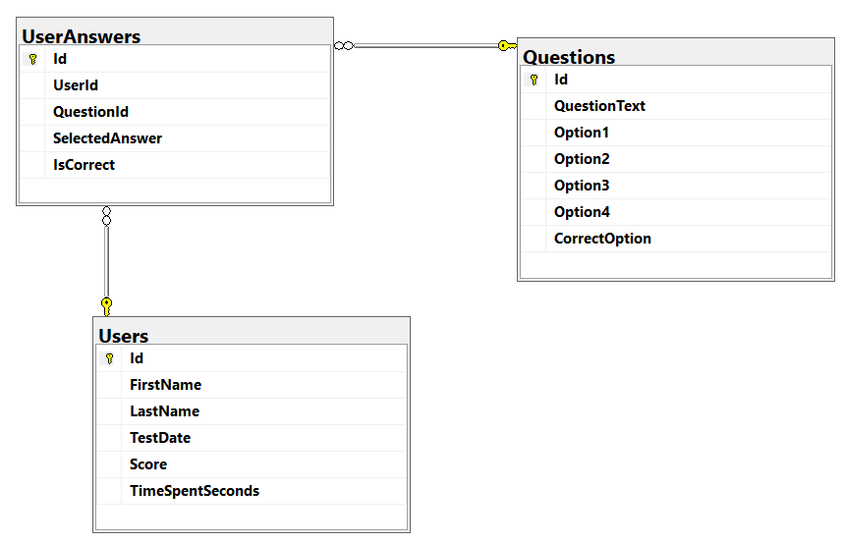
Рис. 4 – Диаграмма базы данных

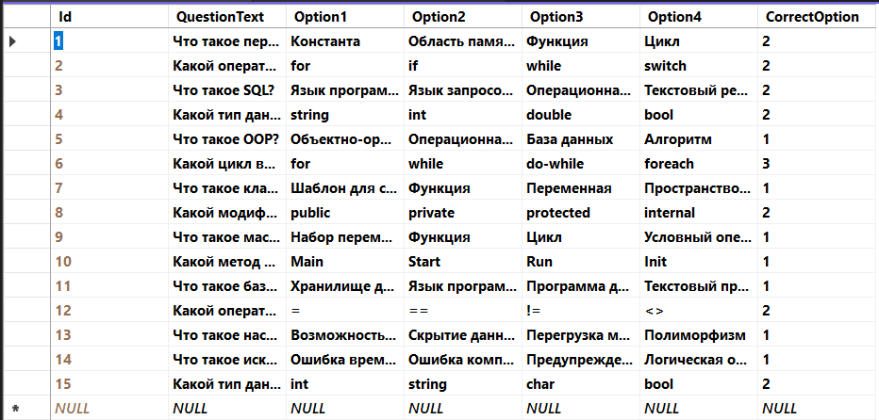
Рис. 5 - Таблица Questions

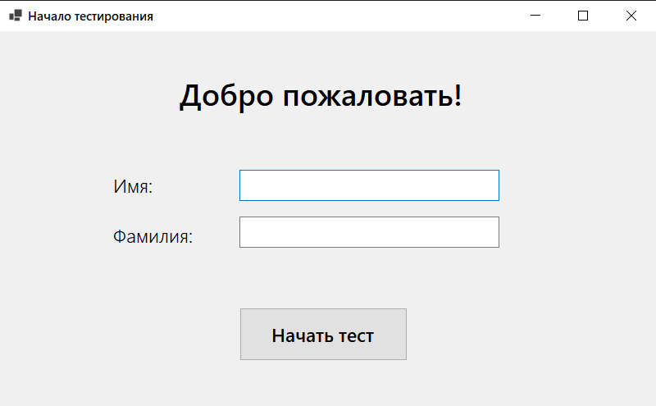
Рис. 6 – Макет формы FormStart.cs

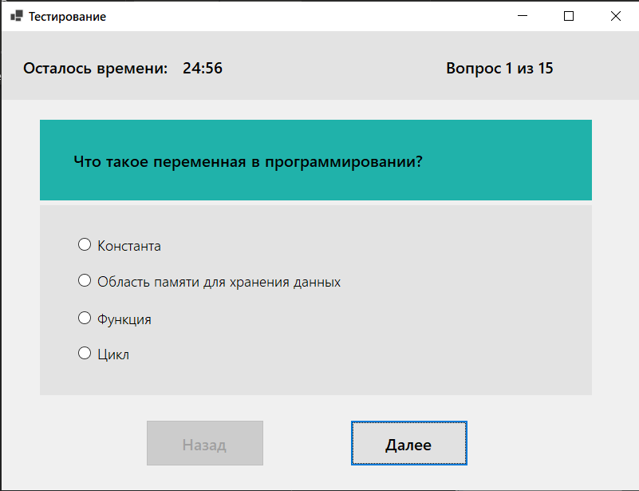
Рис. 7 – Макет формы FormQuestions.cs

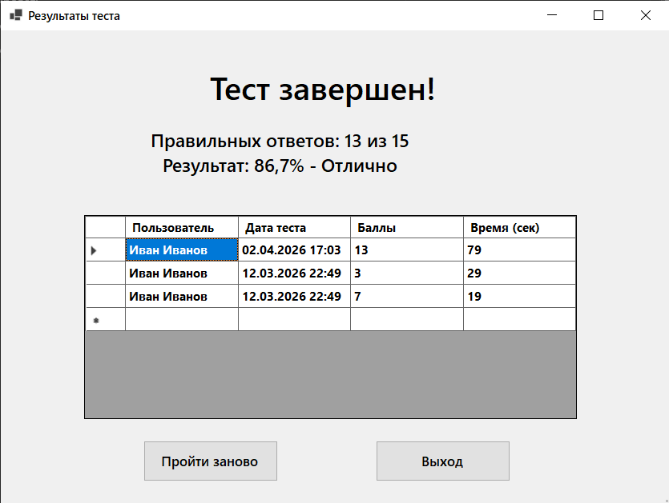
Рис. 8 – Макет формы FormFinish.cs
Контрольные вопросы
- Какие элементы управления Windows Forms использовались в работе?
- Form – главное окно приложения.
- Label – для отображения текста.
- TextBox – для ввода текста.
- Button – кнопка для выполнения действий.
- RadioButton – для выбора одного варианта из нескольких.
- DataGridView – для отображения данных в табличном виде.
- Timer – для выполнения действий через заданные интервалы.

- Для чего нужен компонент Timer?
Компонент Timer используется для периодического выполнения заданного кода через равные промежутки времени.
Устанавливаются свойства Interval (интервал в миллисекундах) и Enabled = true. В событии Tick пишется код, который будет выполняться каждый интервал.

- Как осуществляется подключение к базе данных MS SQL Server?
Подключение выполняется через пространство имён Microsoft.Data.SqlClient. Сначала идет создание строки подключения (connection string), содержащей параметры доступа, затем создание объекта SqlConnection и открытие соединения.

- Что такое события и как они обрабатываются?
Событие — это механизм, позволяющий объекту уведомлять другие части программы о том, что что-то произошло.
Обработка событий:
- Подписка – привязка метода-обработчика к событию. Обычно выполняется автоматически через дизайнер или вручную в коде.
- Метод-обработчик (void Имя(object sender, EventArgs e))

- Как сохранить данные пользователя в базу данных?
- Сбор данных с формы (из TextBox, ComboBox и т.д.) в переменные.
- Формирование SQL-запроса (INSERT или UPDATE).
- Установка параметров для защиты от SQL-инъекций.
- Открытие соединения и выполнение команды.

- Как предотвратить множественное появление диалоговых окон при закрытии формы?
- Блокировка повторного входа – использовать флаг.
- Использование модального диалога.
- Удаление обработчика сразу после вызова диалога.

